KORRALDUS (EELNÕU)

Aruküla ………….. 2022.a nr

Liikluspinnale kohanime määramine

Võttes aluseks kohanimeseaduse § 3 lõike 7, § 4 lõike 1 punkti 4, § 5 lõike 1 punkti 3 ja lõike 4, § 6 lõiked 1 ja 2, Raasiku Vallavolikogu 13. veebruari 2018 otsuse nr 13 „Seadusega kohaliku omavalitsuse pädevusse antud küsimuste lahendamise otsustusõiguse delegeerimine Raasiku Vallavalitsusele“ ja arvestades, et kohanime määramise andmed on avalikustatud vallamajas, valla veebilehel ja kohalikus ajalehes „Sõnumitooja“,

Raasiku Vallavalitsus annab korralduse:

- Määrata Harjumaal Raasiku vallas Igavere külas liikluspinna kohanimi, mille ruumikuju on näidatud korralduse lisas oleval asukohaskeemil (tähistatud punase joonega), nimeks Prometi tee.

- Korraldus saata 10 päeva jooksul kohanimenõukogule ja riikliku kohanimeregistri volitatud töötajale.

- Korraldus jõustub teatavakstegemisest.

(allkirjastatud digitaalselt)
(allkirjastatud digitaalselt)
Raul Siem
vallavanem Gunnar Nuuma
vallasekretär

ASUKOHASKEEM

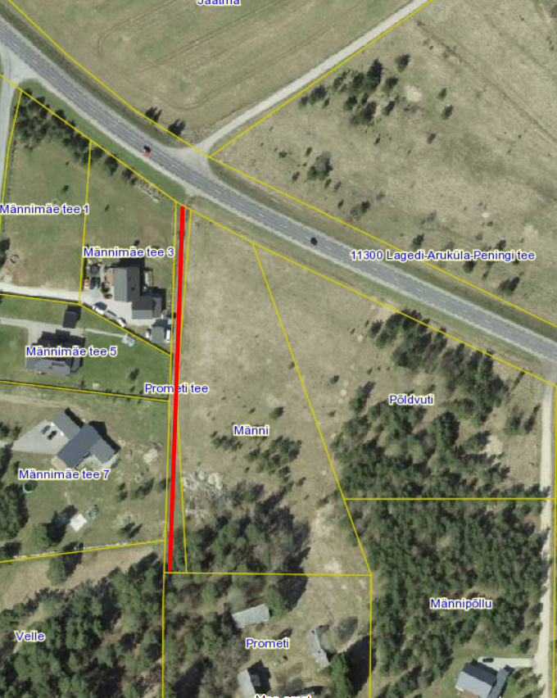

Prometi tee

